UNIDAD I
Guía N°2 : Ciencias Naturales Primero Básico
“Hàbitos saludables”
Nombre: |  |  |  | Curso: |  | Fecha
Puntaje Evaluación |  | 26 | Puntaje de corte (60%): |  | 16
Puntaje obtenido: |  |  | Calificación:
INSTRUCCIONES: Esta guía contiene dos clases de contenido de Ciencias Naturales, la intención es que el estudiante pueda trabajar esto en su hogar con el apoyo de sus padres, si por cualquier motivo usted no tiene como imprimir y pensando que son varias hojas, usted como apoderado puede trabajar esto en el cuaderno de Ciencias Naturales, dibujando, recortando etc. Pero trabajarlo con su hijo(a). De acuerdo a la situación país seremos flexibles dentro de un margen criterioso. El colegio imprimirá guías para los estudiantes, pero es importante no exponerse y ser muy responsable en el cuidado de nosotros y nuestros niños. Esta guía puede ser enviada al profesor hasta la segunda semana de abril.
Recordar que pueden visitar la página del ministerio de educación “aprendo el línea” y trabajar las imágenes con sus hijos(as). https://curriculumnacional.mineduc.cl/estudiante/621/w3-article-20998.html

Objetivo: OA07 Describir, dar ejemplos y practicar hábitos de vida saludable para mantener el cuerpo sano y prevenir enfermedades (actividad física, aseo del cuerpo, lavado de alimentos y alimentación saludable, entre otros).
Contenidos: Hábitos saludables.

Hábitos saludables.
- Cuando hablamos de hábitos saludables nos referimos a las acciones que realiza el ser humano para mantener una vida sana, a continuación tu padre o madre te podrá leer cuales son estos hábitos.
La alimentación saludable o balanceada es aquella que combina los siguientes 4 grupos de alimentos: leche; frutas y verduras; cereales y pastas; carnes y huevos. Se debe evitar el consumo de “comida chatarra”, ya que es poco saludable para nuestro organismo. Las papas fritas, los pasteles y las tortas son ejemplos de comida chatarra.

- Pinta los alimentos saludables y con una X marca los alimentos no saludables. (6 puntos en total)
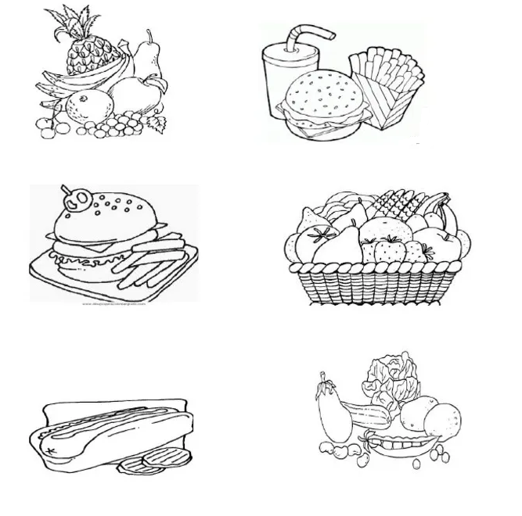

Para cuidar nuestra salud y evitar enfermedades, es importante lavar las frutas y las verduras antes de comerla y beber únicamente agua potable. Recuerda que además, lavar tus manos antes de ingerir cualquier alimento. Al momento de consumir alimentos envasados, debes revisar su fecha de vencimiento.

- Encierra en un círculo lo que debes hacer para cuidar tu salud (4 puntos en total)

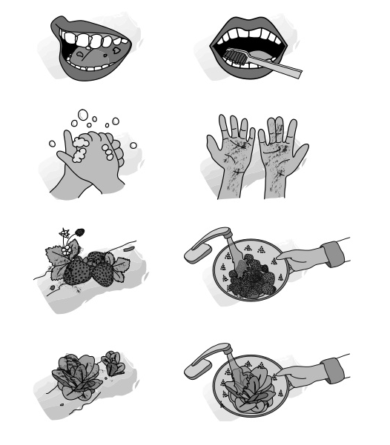
La higiene es un conjunto deacciones y medidas que nos permiten mantener nuestro cuerpo en condiciones adecuadas. Por ejemplo, la higiene de los dientes es muy importante, pues gracias a ellos podemos masticar los alimentos que consumimos. Es por eso que es necesario lavarlos despuès de cada comida y antes de ir a dormir. Ademàs, conductas como tomar leche en mamadera y comer dulces pueden dañar tus dientes.

- Pinta solo los elementos que debes colocar en tu bolsa de higiene (6 puntos en total)
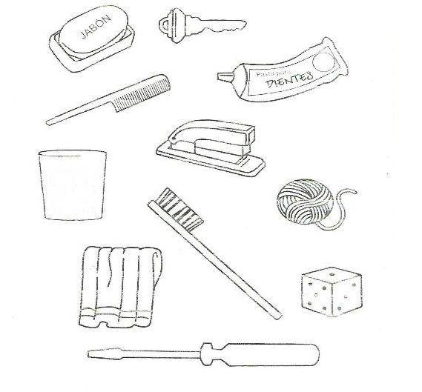

- Ordena y colorea la secuencia de cómo lavarse las manos (4 puntos en total)
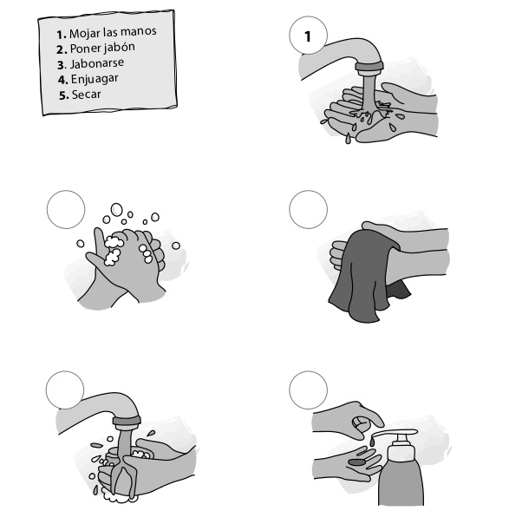

Para crecer sanos y fuertes, es importante realizar actividades físicas que fortalezcan nuestros huesos y músculos. También es importante mantener una postura corporal adecuada; por ejemplo, apoyar nuestra espalda en el respaldo de la silla y sentarnos.

- Coloca un en la actividad física que es buena para tu cuerpo(6 puntos en total)
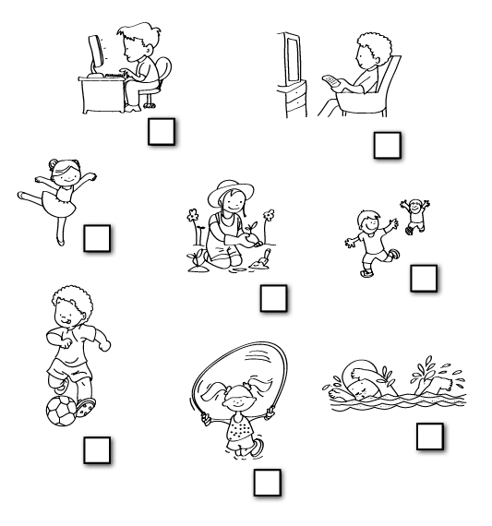

Sugerencias de videos que puedes observar:
- Actividad física y alimentación https://www.youtube.com/watch?v=jsqONxiLcYM
- Alimentación saludable para niños https://www.youtube.com/watch?v=mUwrlz3-4aw

